XII районный конкурс творческих исследовательских работ

математика

«ЦВЕТНЫЕ РЕБУСЫ»

Выполнил:
ученицы 8 «А» класса
МКОУ СОШ №2
Мельниченко Анна, Анищук Ксения

Руководитель:
учитель математики
высшей квалификационной категории
Фирзина Ольга Владимировна

Барабинск 2016 г.
Содержание

Введение.
Задачи на раскрашивание клеток часто встречаются в олимпиадных задачах по математике, с их решением мы столкнулись на факультативе по математике. Цветные ребусы можно использовать не только на дополнительных занятиях по математике. Мы решили использовать решение цветных ребусов в качестве исследовательской работы.
Предлагаемые задачи естественным образом делятся на 3 группы. Задачи первой группы (1-3) самые лёгкие, подготовительные. Решая эти задачи, мы поняли, как важно внимательно прочитывать условия, вникать во все нюансы, чтобы безошибочно повести логический анализ. Задачи второй группы (4-9) посвящены формированию представления о топологических свойствах плоскости. Третья группа (10-16) затрагивает вопросы стереометрии многогранников и тем самым развивает пространственное воображение. На вопросах, казалось бы, далёких от математики, мы повторили свойства куба, тетраэдра, октаэдра, познакомились с икосаэдром и додекаэдром.
Цель работы: Научиться решать задачи на раскрашивание клеток.
Задачи:
- Научиться анализировать условия задач на раскрашивание квадратов и клеток;
- Научиться решать задачи при помощи топологических свойств плоскости;
- Научиться решать задачи на раскрашивание с стереометрическими фигурами.
Объект исследования: геометрические фигуры, разбитые на меньшие по размеру части (клетки).
Гипотеза: Задачи на раскрашивание можно решать методом логических рассуждений.
1. Задачи на раскрашивание
1.1 Задачи первой группы
1.Некоторые клетки квадрата 4*4 – белые, а остальные – черные. Соседними считаются клетки, у которых есть общая сторона. Известно, что у каждой белой клетки ровно три черные соседки, а у каждой черной клетки- ровно одна белая соседка. Восстановите раскраску по этим условиям.

Решение: Одна из возможных раскрасок показана на рис. 2. Из условия следует, что клетки в углах квадрата не могут быть белыми и что всего должно быть 4 белых клетки и 12 черных. Другие варианты решения можно найти симметрией или относительно диагоналей квадрата или относительно перпендикулярных отрезков, пересекающихся в его центре.
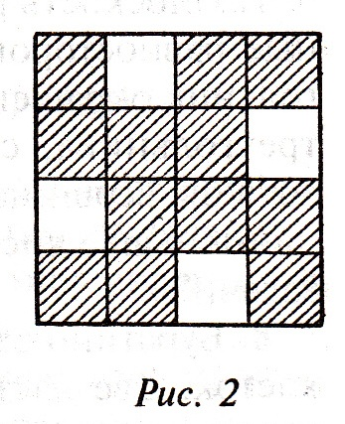
2.Буратино взял квадрат клетчатой бумаги 8*8 клеток, некоторые клетки закрасил черным, а остальные оставил белыми. Посмотрел и говорит: «У каждой черной клетки ровно две черные соседки (по стороне)». Лиса Алиса картинки не видела, но утверждает, что черных клеток не больше, чем 36. Права ли она?
Решение: Лиса не права. На рис. 3 изображены примеры, когда черных клеток 40. Интересно, что можно пройти по всем черным клеткам из рис. 3, а, переходя в соседнюю так, чтобы ни разу не попасть на белую клетку. А на рис. 3, б такого путешествия осуществить нельзя.
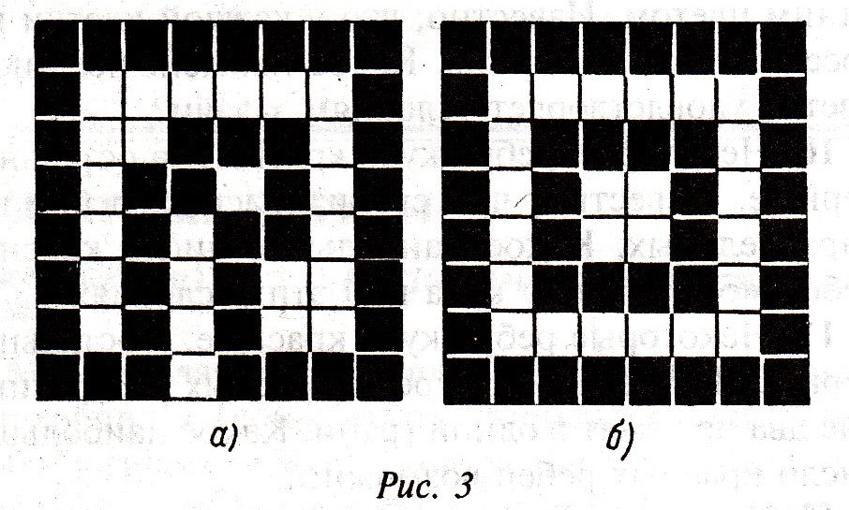
3.Рома, Сема и Тома взяли по квадрату клетчатой бумаги 5*5 клеток. Каждый закрасил 16 клеток черным, а остальные оставил белыми. На всех трех получившихся картинках каждая черная клетка имела ровно две черные соседки (по стороне). Рома хотел пройти по всем черным клеткам, переходя из клетки в соседнюю, но на его картинке такой переход оказался невозможным. На чертеже Семы это сделать было можно, но некоторые черные клетки оказались без белых соседок. Наконец, рисунок Томы позволял пройти по всем черным клеткам, переходя от соседки к соседке, а каждая черная клетка имела белую соседку. Восстановите чертежи.
Решение: Возможные ответы даны на рис. 4. Изображение а) может принадлежать Роме, картинка б)- Семе. А вот случай в) нашла Тома.
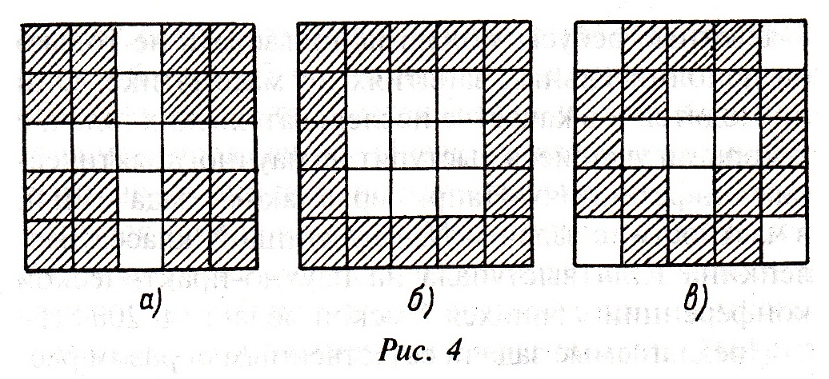
1.2 Задачи второй группы
4. На рис. 1 плоскость разбита прямыми линиями на многоугольные клетки: правильные треугольники (рис. 1, а); правильные четырехугольники (рис. 1, б); правильные шестиугольники (рис. 1,в). Соседними считаются клетки, у которых есть общая сторона. Каждую клетку красят одним цветом. Любые две соседние клетки окрашиваются в разные цвета. Какое наименьшее число цветов требуется для такой раскраски?
Решение: В случае правильных треугольников и квадратов понадобится всего два цвета, поскольку на рис. 1, а, б, каждая клетка имеет соседей, которые могут быть закрашены одинаково, поскольку не являются соседями друг другу.
Для правильного шестиугольника придется использовать три цвета. В самом деле, обозначим любую клетку этой фигуры через А. Клетка А имеет двух соседей по каждой паре своих смежных сторон (всего таких пар три, рис. 5). Клетки этих пар соседствуют еще и друг с другом. Такие клетки нельзя закрашивать одинаково.
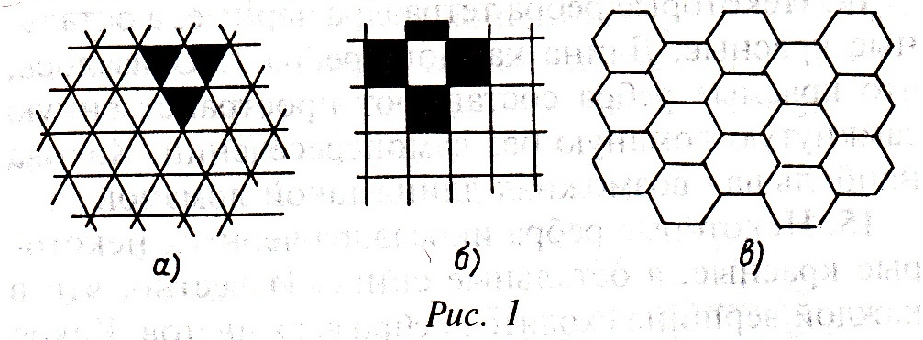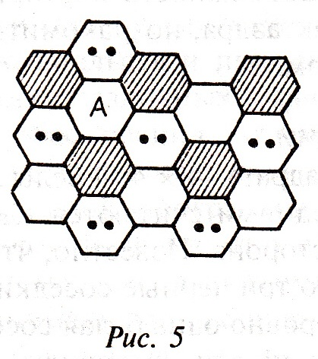
5. Клетки квадрата 7*7 раскрасьте в наименьшее число цветов, каждую одной краской так, чтобы у каждой клетки все четыре соседки (по стороне) были разных цветов.
Решение: Цветов не меньше четырех, так как у клетки четыре соседа, сама же клетка может быть такого же цвета, как какая-нибудь из ее соседок. Квадрат с клетками четырех цветов изображен на рис. 6.
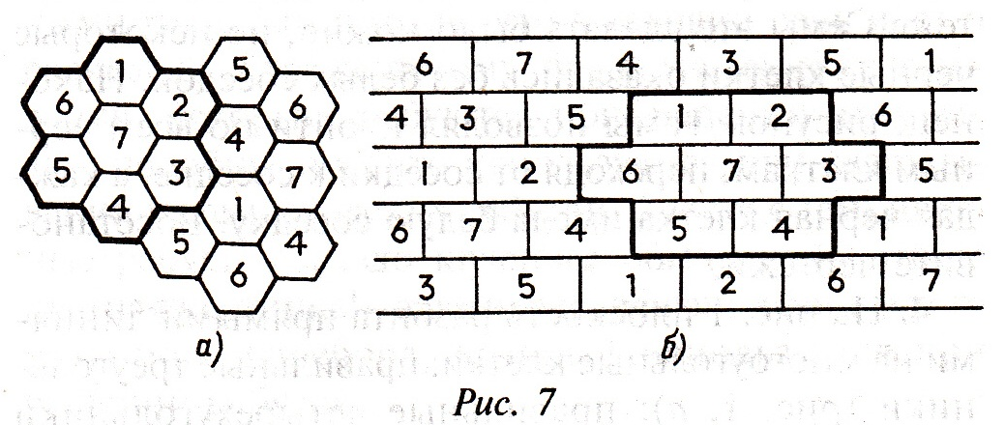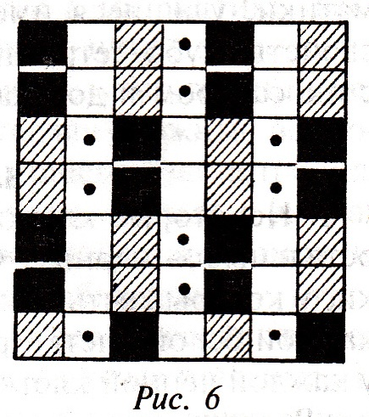
6. Плоскость разбита на равные клетки- правильные шестиугольники. Каждый шестиугольник окрашен одним цветом. Оказалось, что у любой клетки каждая ее соседка окрашена не так, как остальные. Какое наименьшее число цветов отвечает этим условиям.
Решение: Поскольку у каждой клетки 6 соседок, то цветов не меньше шести. Однако если бы две клетки, соседствующие по стороне, были одного цвета, то у них нашлась бы общая соседка. А значит, у нее эти две соседки были бы одного цвета. Поэтому цветов не менее семи. На рис. 7, а указана раскраска, где всего семь цветов. Каждый цвет передан цифрой. Система раскраски видна по выделенной части: закрашиваем шесть клеток разными цветами, а центральную, соседствующую с ними всеми, седьмым цветом.
На рис. 7, б представлено разбиение плоскости на прямоугольники по схеме «стена». У двух разных разбиений на рис. 7, а, б одинаковые топологические свойства: у каждой клетки – шесть соседок.
7. Плоскость разбита прямыми линиями на равные равносторонние треугольники. Каждый треугольник окрашен одним цветом, причем любые два треугольника, соприкасающиеся сторонами или хотя бы вершинами, окрашены по-разному. Какое наименьшее число цветов удовлетворяет условиям задачи?

Решение: Легко видеть, что в каждой вершине треугольника сходится 6 треугольника, поэтому использовано не менее 6 цветов. При этом 6 цветом достаточно. Выделим полоску из треугольников (рис 8). Номера цветов на этой полоске: 1, 2, 5, 4, 3, 6 (этот набор повторяется в обе стороны). Следующая полоска (ниже) раскрашена точно так же, но со сдвигом. В результате под 1 стоит 4, под 5 стоит 6, под 3 стоит 2 и т.д. Таким образом, можно окрасить все клетки, используя 6 цветов.
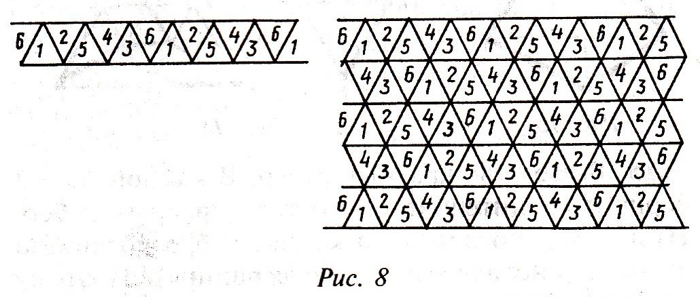
8. Буратино взял квадрат клетчатой бумаги 5*5 клеток. Две клетки он называл соседними, если у них хотя бы одна общая вершина. Каждую клетку он закрашивал одним цветом и следил, чтобы у каждой клетки все ее соседки получались разных цветов. Какое наименьшее число цветов потребуется?

Решение: Потребуется 9 цветов. У любых двух клеток-соседок есть общая соседка. Поэтому две соседние клетки- разного цвета. У каждой клетки не более восьми соседок. Поэтому потребуется не менее 9 цветов. Раскраску в 9 цветов см. на рис. 9.
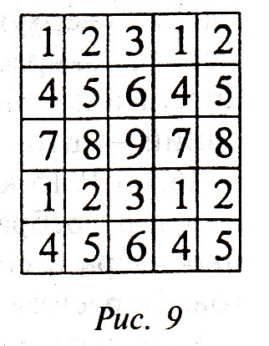
9.Плоскость разбита прямыми линиями на клетки-равные равносторонние треугольники. Клетки, имеющие общую сторону или общую вершину, называются соседками. Каждая клетка окрашена одним цветом. Известно, что у каждой клетки все соседки разных цветов. Какое наименьшее число цветов удовлетворяет условиям задачи?
Решение: Потребуется 14 цветов. Вначале докажем, что искомое число 14, а потом приведём пример раскраски в 14 цветов при выполнении условий задачи.
У каждой клетки 12 соседок , так что k 12. Любые две соседние клетки имеют общую соседку, поэтому любая клетка окрашена не так, как её соседка. Поэтому k 13.
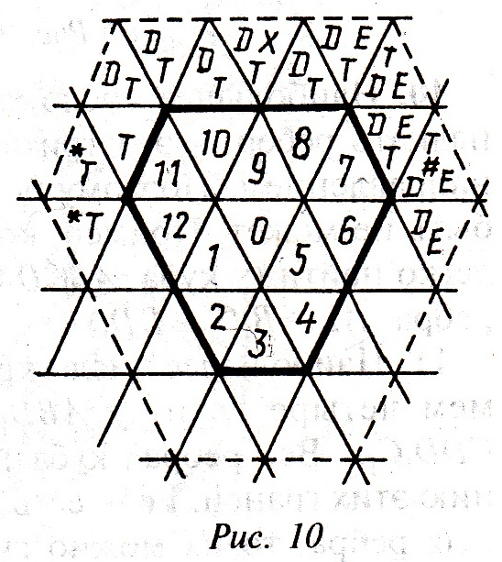Приведём к противоречию предположение, что k=13.
Пусть (рис.10) какая-то клетка окрашена цветом, а её соседки- цветами от 1 до 12.
Эти 13 клеток составляют центральный шестиугольник (он обведён жирной линией). А 24 клетки, каждая из которых не лежит в нём, но имеет с ним хотя бы одну общую вершину, составляет пояс (он обведён пунктирной линией). Клетки пояса, где может быть цвет 1, обозначен буквой Е (таких клеток 5). Какие-либо две клетки пояса окрашены одним и тем же цветом. Если это цвет 1, то среди клеток с меткой Е двум клеткам цвета 1 нет места. Поэтому в клетках пояса цвет 1 (и каждый из цветов 1, 5, 9) встречается не более одного раза.
Обозначим буквой D те клетки пояса, которые могут окрашены цветом 2. Таких клеток 10. Если цвет 2 занимает две крайние клетки с меткой D, то для третьей клетки цвета 2 на поясе нет места. Поэтому в клетках пояса цвет 2 (и каждый из цветов 2, 4, 6, 8, 10, 12) встречается не более двух раз. Поэтому на долю цветов 3, 7, 11 приходится не менее девяти клеток, т.е. какой-то из этих цветов встречается в клетках пояса не менее трёх раз. Пусть это цвет 3.
Обозначим буквой Т те клетки пояса, где может быть цвет 3. Таких клеток 13. Понятно, что для четырёх клеток цвета 3 на поясе нет места. Поэтому цвет 3 в клетках пояса встречается ровно три раза.
Каждый из цветов 3, 7, 11 встречается в клетках пояса ровно три раза, каждый из цветов 2, 4, 6, 8, 10, 12 - ровно два раза, каждый из цветов 1, 5, 9 - ровно один раз.
Итак, ровно три клетки пояса окрашены цветом 3. Тогда это одна из клеток с меткой * и одна из клеток с меткой #, а также непременно клетка Х.
Выделим участок рисунка с клетками 3 и Х (рис. 11, а). Любую пару клеток плоскости, расположенных так же, можно накрыть рисунком, аналогичным рис. 11, а. Таким образом, любые две клетки с таким взаимным расположением окрашены одинаково.
Это соображение позволяет точно назвать цвет некоторых клеток пояса. Поэтому на рис . 11, б, в клетках * и # стоит цвет 3 (соседние с ними клетки, где разрешалось ставить цвет, заняты цветом2 и 4). Но тогда цвет 3 стоит в клетках Y, а это противоречит условию задачи.
Итак, k 14. На рисунке 12 показана раскраска в 14 цветов.
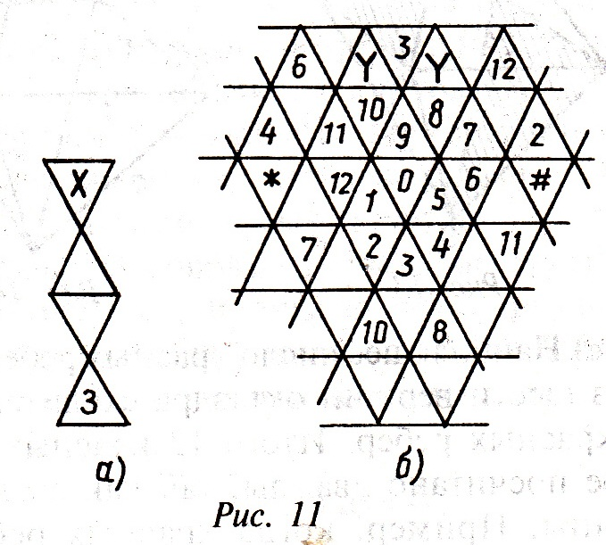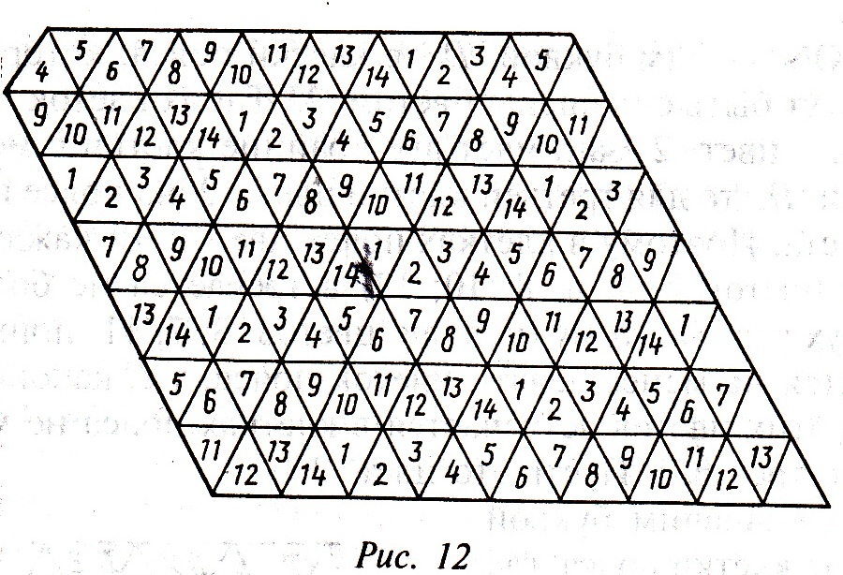

1.3 Задачи третьей группы
10. Некоторые рёбра куба красные, а остальные черные. Известно, что среди красных рёбер нет параллельных. У красных рёбер нет общей вершины. Какое наибольшее число красных ребер может быть у куба при этих условиях?
Решение: Наибольшее число красных рёбер-3. Двенадцать рёбер- это три четвёрки рёбер с одним направлением. Поэтому более трёх красных рёбер быть не может. Пример, когда красных рёбер три, легко найти (у куба ABCD это могут быть рёбра AB, , D.
11. Некоторые рёбра куба красные, о остальные чёрные. Известно, что среди красных рёбер никакие две не лежат в одной грани. У красных рёбер нет общей вершины. Какое наибольшее число красных рёбер возможно?
Решение: Наибольше число красных рёбер-. Возьмём четыре грани AB, AD , BC, CD . Все рёбра куба принадлежат объединению этих граней. Если есть два красных параллельных ребра, то их можно считать рёбрами A, C. Тогда третьему красному ребру нет места. Случай существования трёх попарно скрещивающихся рёбер приведён в решении задачи 10.
12. Некоторые рёбра октаэдра красные, а остальные чёрные. Известно, что в каждой вершине сходятся не более двух красных рёбер. Какое наибольшее число красных рёбер имеет такой октаэдр?
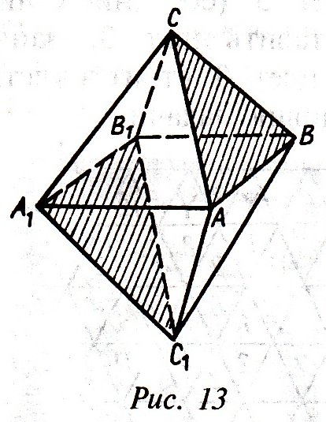Решение: Наибольшее число красных рёбер 6. В каждой вершине октаэдра (их шесть) сходится не менее двух чёрных рёбер. Поэтому число чёрных рёбер не менее 26, при этом каждое посчитано дважды. Поэтому чёрных рёбер не менее шести, а красных не более шести. Приведём пример, когда красных рёбер ровно шесть. Обозначим две параллельные грани октаэдра через AB и (рис.13). Стороны этих треугольников сделаем красными, остальные рёбра- чёрными.

13. Некоторые рёбра октаэдра чёрные, некоторые красные, а остальные синие. Известно, что в каждой вершине сходятся рёбра всех цветов. А) Какое наибольшее число красных рёбер имеет такой октаэдр? Б) Какое наименьшее число красных рёбер возможно при таких условиях?
Решение: а) Наибольшее число красных рёбер. В каждой из шести вершин октаэдра сходится не более двух красных рёбер. Итого красных рёбер, но каждое посчитано дважды, т.к. соединяют две вершины. Пример, когда красных рёбер ровно шесть (рис.14). Красный цвет-1, чёрный-2, синий-3.
б) Наименьшее число красных рёбер-3. Оценка снизу получается аналогично оценке из задачи а., но теперь красный и чёрный цвета надо поменять местами.
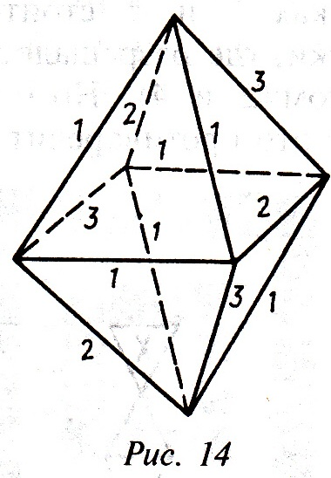
14. Некоторые рёбра тетраэдра чёрные, а остальные красные. Длина каждого ребра 1. Оказалось, что красные рёбра составляют пространственную замкнутую ломаную без самопересечений. Какова наибольшая возможная длина такой ломаной?
Решение: Каждая грань тетраэдра- треугольник. Если все стороны треугольника красные, то длина ломаной-3, а ломаная- плоская. Если ломаная не лежит в одной плоскости, то у каждой грани не более двух красных рёбер. Длина замкнутой будет не более 4. Пример, когда длина ломаной ровна 4, рис.15 (красные рёбра изображены жирными линиями).
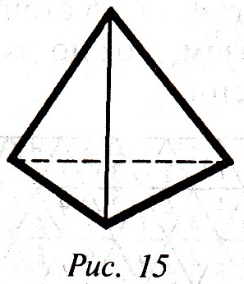
15. Некоторые рёбра икосаэдра чёрные, некоторые красные, а остальные синие. Известно, что в каждой вершине сходятся рёбра всех цветов. Какое наибольшее число красных рёбер может иметь такой икосаэдр?
Решение: Всего 18 красных рёбер. В каждой из 12 вершин сходится не более трёх красных рёбер. Итого 36, но при этом каждое ребро посчитано дважды (оно соединяет две вершины). Поэтому оценка сверху: не более 18 красных рёбер. Пример, когда красных рёбер ровно 18, показан на рис.16: красный цвет- обычная линия, чёрный - жирная, синий - штриховая.
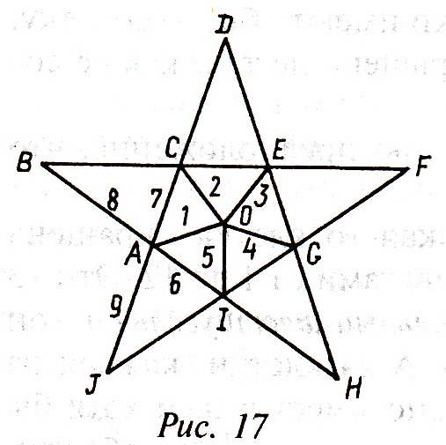 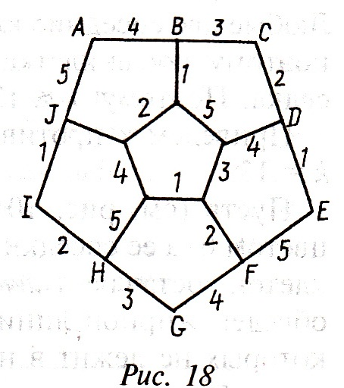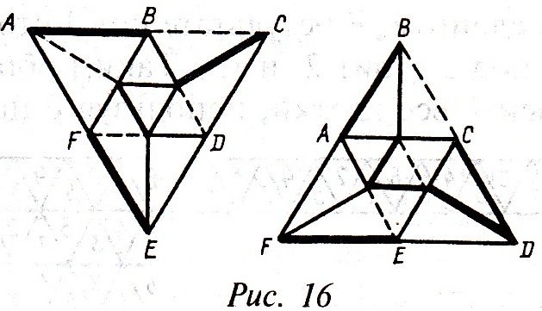
16. Два ребра многогранника, имеющие общую вершину, назовём соседями. В какое наименьшее число красок можно покрасить рёбра: а)икосаэдра; б) додекаэдра, так чтобы каждое ребро было покрашено, и у каждого ребра все его соседи были разных цветов?
Решение: а) В 15 красок. Легко увидеть, что любые два соседних ребра- разных цветов. У каждого ребра икосаэдра 8 соседей. Итого не менее девяти цветов. Окрасив ребро ОА (рис.17) цветом 1, раскрасим потом всех его соседей. Ясно, что ребро EG не может быть окрашено ни в один из этих девяти цветов. Аналогично получаем, что уже окрашенные рёбра и рёбра CE, EG, GI, IH, HG, GF требуют не менее 15 цветов. Центрально симметричные рёбра окрашены одинаково.
б).Потребуется не менее 5 цветов. У каждого ребра додекаэдра есть 4 соседа. Они окрашены в разные цвета. В вершине сходится 3 ребра. Так что любые два ребра, имеющие общую вершину, окрашены по-разному. Итак, искомое число цветов не менее 5. На рисунке 18 показано, что пяти цветов достаточно.
2. Раскрашивание и карты
2.1 Проблема четырёх красок
Годом рождения проблемы четырех красок считается 1878 год (в некоторых изданиях указывается 1879). Именно тогда на одном из заседаний Британского географического общества выдающийся английский математик А.Кэли четко сформулировал поставленную задачу: "Доказать, что любую географическую карту на плоскости (или на глобусе) можно правильно закрасить четырьмя красками". Раскраска карты называется правильной, если любые две страны, имеющие на карте общую границу, окрашены в различные цвета. Именно с этого момента проблема привлекла к себе внимание многих крупных математиков.
В математике теорема о четырёх красках утверждает, что всякую расположенную на сфере карту можно раскрасить четырьмя красками так, чтобы любые две области, имеющие общий участок границы, были раскрашены в разные цвета. При этом области могут быть как односвязными, так и многосвязными (в них могут присутствовать «дырки»), а под общим участком границы понимается часть линии, то есть стыки нескольких областей в одной точке общей границей для них не считаются. Эта теорема была сформулирована Фрэнсисом Гутри (англ.) в 1852 году, однако доказать её долгое время не удавалось. В течение этого времени было предпринято множество попыток как доказательства, так и опровержения, и эта задача носила название проблемы четырёх красок.
2. 2 Задача раскраски карты на плоскости эквивалентна задаче на сфере.
Для простых карт достаточно и трёх цветов, а четвёртый цвет начинает требоваться, например, тогда, когда имеется одна область, окруженная нечетным числом других, которые соприкасаются друг с другом, образуя цикл. Теорема о пяти красках, утверждающая, что достаточно пяти цветов, имела короткое несложное доказательство и была доказана в конце XIX века, но доказательство теоремы для случая четырёх цветов столкнулось со значительными трудностями.
Теорема о четырёх красках была доказана в 1976 году Кеннетом Аппелем (англ.) и Вольфгангом Хакеном (англ.) из Иллинойского университета. Это была первая крупная математическая теорема, доказанная с помощью компьютера. Первым шагом доказательства была демонстрация того, что существует определенный набор из 1936 карт, ни одна из которых не может содержать карту меньшего размера, которая опровергала бы теорему. Аппель и Хакен использовали специальную компьютерную программу, чтобы доказать это свойство для каждой из 1936 карт. Доказательство этого факта заняло сотни страниц. После этого Аппель и Хакен пришли к выводу, что не существует наименьшего контрпримера к теореме, потому что иначе он должен бы содержать, хотя не содержит, какую-нибудь из этих 1936 карт. Это противоречие говорит о том, что вообще не существует контрпримера. Изначально доказательство не было принято всеми математиками, поскольку его невозможно было проверить вручную. В дальнейшем оно получило более широкое признание, хотя у некоторых долгое время оставались сомнения.
2.3 Игра «четыре краски»
Стивен Барр предложил логическую игру на бумаге для двух игроков, названную «Четыре краски». По словам Мартина Гарднера — «Я не знаю лучшего способа понять трудности, которые встречаются на пути решения проблемы четырёх красок, чем просто поиграть в эту любопытную игру».
Для этой игры нужны четыре цветных карандаша. Первый игрок начинает игру, рисуя произвольную пустую область. Второй игрок закрашивает её любым из четырёх цветов и в свою очередь рисует свою пустую область. Первый игрок закрашивает область второго игрока и добавляет новую область, и так далее — каждый игрок раскрашивает область соперника и добавляет свою. При этом области, имеющие общую границу, должны быть раскрашены в разные цвета. Проигрывает тот, кто на своём ходу вынужден будет взять пятую краску.
Стоит отметить, что в этой игре проигрыш одного из игроков вовсе не является доказательством неверности теоремы (четырех красок оказалось недостаточно!). А лишь иллюстрацией того, что условия игры и теоремы весьма разнятся. Чтобы проверить верность теоремы для полученной в игре карты, нужно проверить связность нарисованных областей и, удалив с неё цвета, выяснить, можно ли обойтись лишь четырьмя цветами для закрашивания получившейся карты (теорема утверждает, что можно).
Существуют также следующие вариации игры:
Карта заранее разбивается случайным образом на области различной величины, и каждый ход игры меняется игрок, который закрашивает область, а также меняется цвет (в строгой последовательности). Таким образом каждый игрок закрашивает карту только двумя цветами, а в случае, если не может закрасить так, чтобы области, имеющие общую границу, были раскрашены в разные цвета. пропускает ход. Игра прекращается, когда ни один из игроков больше не сможет сделать ни одного хода. Выигрывает тот, у кого общая площадь закрашенных им областей больше.
Квадрат разбит на несколько квадратов (в основном 4x4), и его стороны окрашены в один из четырёх цветов (каждая в разный цвет). Первым ходом закрашивается квадрат прилегающий к стороне, каждый последующий ход можно закрашивать тот квадрат, который прилегает к одному из закрашенных квадратов. Нельзя закрашивать квадрат теми цветами, которыми закрашен один из прилегающих к нему квадратов (в том числе и по диагонали) или прилегающая к квадрату сторона. Выигрывает игрок, делающий последний ход.

Заключение
В результате исследовательской работы был изучен теоретический и материал из разных источников по решению задач на раскрашивание клеток различной формы, решены основные типы задач на раскрашивание. Для раскрашивания пространственных фигур нами были изготовлены модели тетраэдра, куба, икосаэдра, додекаэдра.
Задачи и модели можно использовать и в качестве занимательного материала для учащихся.

Решение и составление ребусов способствует выработке таких качеств, как внимательность и наблюдательность, сообразительность и критичность.

Также мы познакомились с расположением на карте Новосибирской области Барабинского района, решили задачу о раскрашивании карты в 4 цвета.

В дальнейшем планируется работа по изучению топологических задач на раскрашивание и их применению на практике.

Список литературы.
- Л.Ю.Березина. Графы и их применение: Популярная книга для школьников и преподавателей. Изд.стереотип.– М.:Либроком, 2014.
- Мартин Гарднер. Остров пяти красок. Martin Gardner. The Island Of Five Colours (Fantasia Mathematica, N.Y., 1958) [Электронный ресурс]. Режим доступа: http://lib.ru/INOFANT/GARDNER_M/island.txt
- Шарыгин И.Ф. А.В.Шевкин А.В.. Задачи на смекалку. – Москва: «Просвещение», 2001
- М.А.Екимова, Г.П.Кукин «Цветные ребусы» Журнал «Математика в школе» №6 2003
- Чередникова А.В. Дискретная математика. Теория и практика / А.В. Чередникова, О.Б. Садовская, Л.А. Каминская. – Кострома: Изд-во Костром. гос. технол. ун-та, 2011.

Приложение
1. Пример раскрашивания в 4 цвета
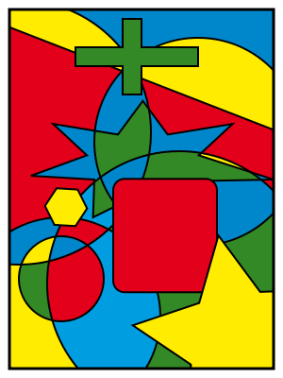
2. Раскрашивание Карты Барабинского района в 4 цвета
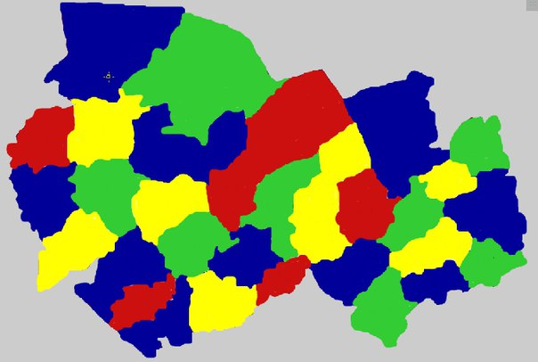

3. Раскрашивание карты России в 4 цвета
